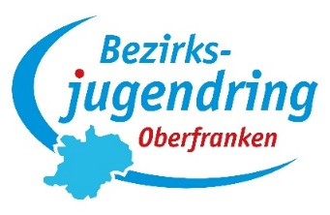

Buchungsschein

Bezirksjugendring Oberfranken, Opernstraße 5, 95444 Bayreuth

Name & Organisation: __________________________________________________
Anerkannter Träger der Jugendarbeit: O Ja O Nein
Nutzung für Zwecke der Jugendarbeit: O Ja O Nein
Bitte beachten : Eine Befreiung von der Umsatzsteuer darf nur gewährt werden, wenn beide Fragen mit JA beantwortet wurden.
Gebucht wird ein O Workshop O Vortrag
für die Dauer bis zu O 4 Stunden O 8 Stunden
Thema:
Datum:
Ort:
Zielgruppe: (z.B. Jugendliche, Eltern, Mitarbeitende der Jugendarbeit, …)

Anzahl: ca. Personen

___________________ ___________________
Unterschrift Unterschrift BezJR

